|  |
| --- |
|  |
|  |
| Artefactos de Análisis |
| Subsistema de Reservas del Sistema de Gestión Hotelera |
|  |
|  |
| Taller de Software |
|  |
| Actividades 1 y 2 |
|  |
| Sujey López |
| Álvaro Peralta |
| Nelson Yañez |
| Marel Oliva |
|  |
|  |
|  |
|  |



|  |
| --- |
| Diploma en Ingeniería de Software |
| Departamento de Ciencias de la Computación |
| Universidad de Chile |
| Agosto 13, 2012. |

Tabla de contenido

Introducción 3

Modelo de Dominio. 3

Invariantes. 4

Diagramas Casos de Uso. 5

Hacer Reserva 5

Alta Cliente 6

Diagramas de Secuencia del Sistema 7

Hacer Reserva (CU01) 7

Modificar Reserva (CU02) 10

Tomar Reserva (CU04) 12

Identificar Cliente (CU08) 15

Confirmar Reserva (C10) 17

Alta Cliente (CU11) 18

# Introducción

**Lorem Ipsum** is simply dummy text of the printing and typesetting industry. Lorem Ipsum has been the industry's standard dummy text ever since the 1500s, when an unknown printer took a galley of type and scrambled it to make a type specimen book. It has survived not only five centuries, but also the leap into electronic typesetting, remaining essentially unchanged. It was popularised in the 1960s with the release of Letraset sheets containing Lorem Ipsum passages, and more recently with desktop publishing software like Aldus PageMaker including versions of Lorem Ipsum **Lorem Ipsum** is simply dummy text of the printing and typesetting industry. (mostrando los casos de uso pendientes de elaborar)

# Modelo de Dominio.

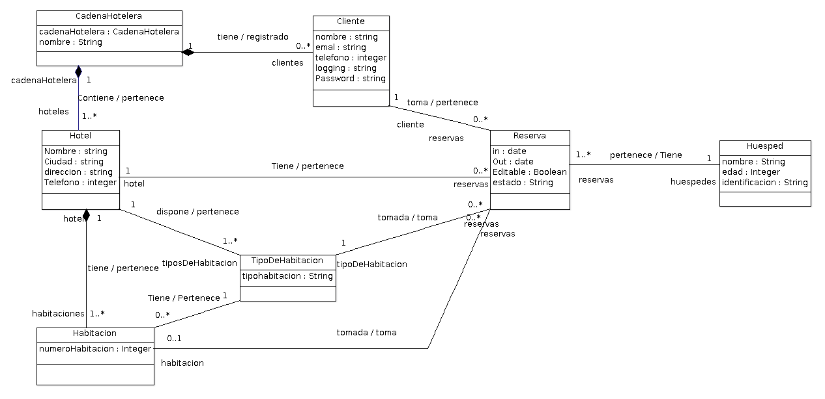

# Invariantes.

|  |
| --- |
| “Debe existir solo una *cadena hotelera*” |
|  |
| "Un *hotel* debe conocer solamente las *reservas* creadas en dicho hotel” |
|  |
| “Un *hotel* debe conocer solamente los *tipos de habitación* que pertenecen a dicho hotel.” |
|  |
| “Un *hotel* debe conocer solamente los *tipos de habitación* que pertenecen a dicho hotel.” |
|  |
| “Un *hotel* solo puede conocer las *habitaciones* que pertenecen a dicho hotel.” |
|  |
| “Toda *reserva* debe reservar únicamente los *tipos de habitación* del *hotel* al que esta asociada.” |
|  |
| “La fecha de inicio de una *reserva* debe ser menor o igual que la fecha de finalización.” |
|  |
| “La *reserva* debe poseer una *habitación* coherente a su *tipo de habitación*.” |
|  |
| “Crear una *reserva* solamente si hay *habitaciones* disponibles dentro del *hotel*.” |
|  |
| “Sabemos que la *reserva* puede tener solo un *hotel*. Por tanto la *reserva* debe tener solamente *habitaciones* pertenecientes a su *hotel*.” |
|  |
| “No se pueden crear *reservas* con estado inadecuado (ocupadas, reservadas, etc.)” |
|  |
| "Una *habitación* solo puede ser de los *tipos de habitación* del *hotel* al cual pertenece." |
|  |
| "El número de *habitaciones* para un *tipo de habitación* debe ser mayor o igual  que la cantidad de *reservas* para un rango de fechas dado” |
|  |
| "Un *tipo de habitación* solo puede ser reservado por una *reserva* del mismo hotel al cual pertenece" |
|  |
| “la suma de la cantidad de huéspedes debe ser menor o igual a la cantidad de huéspedes que soporta el tipo de habitación.” |
|  |

# Diagramas Casos de Uso.

### Hacer Reserva

|  |  |
| --- | --- |
| Nombre | Cancelar Reserva (CU3) |
| Actores | Creador reserva, Sistema mensajería |
| Actividades | Cancelar reserva, confirmar reserva |
| Sinopsis | El caso de uso comienza cuando el creador de la reseva cancela una reserva. |
| Curso Típico de Eventos | |
|  | 1. Incluir Identificador Cliente (CU8/CU9) 2. Incluir Identificar Reserva de Cliente (CU7) 3. Creador reserva cancela reserva 4. Sistema notifica que la reserva fue cancelada. 5. Incluir confirmar Reserva(CU10) |
| Extensiones | |
|  | 3a Creador de reserva decide no eliminar reserva:   1. Stop.   4a Reserva no se puede eliminar   1. Sistema notificara a creador reserva 2. Stop. |

### Alta Cliente

|  |  |
| --- | --- |
| Nombre | Alta Cliente (CU11) |
| Actores | Recepcionista |
| Actividades | Alta de un Cliente |
| Sinopsis | El caso de uso comienza cuando un nuevo cliente debe ser registrado en el sistema. El Recepcionista ingresa los datos del cliente en el sistema. El cliente es dado de alta. |
| Curso Típico de Eventos | |
|  | 1. Recepcionista ingresa los datos de cliente. 2. Sistema registra el cliente. |
| Extensiones | |
|  | 2a. El Cliente ya existe en el Sistema:   1. Retorna 1. |

# Diagramas de Secuencia del Sistema

## Hacer Reserva (CU01)

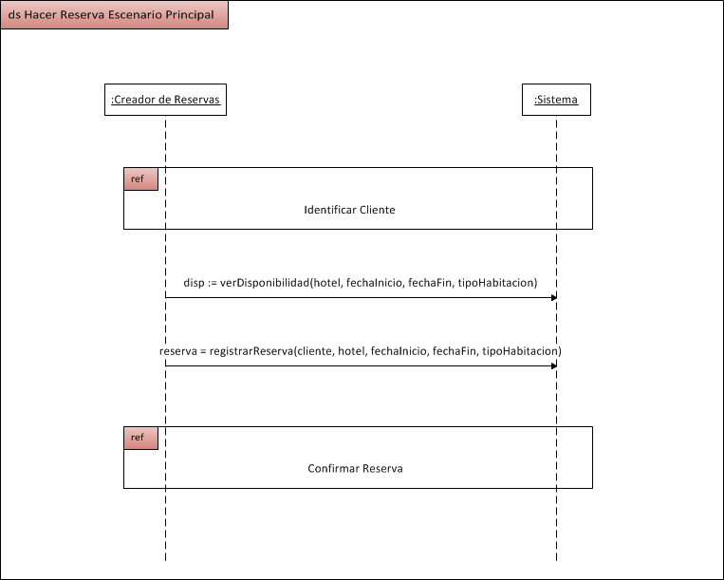

Figura 1 Hacer Reserva - Curso típico de eventos.

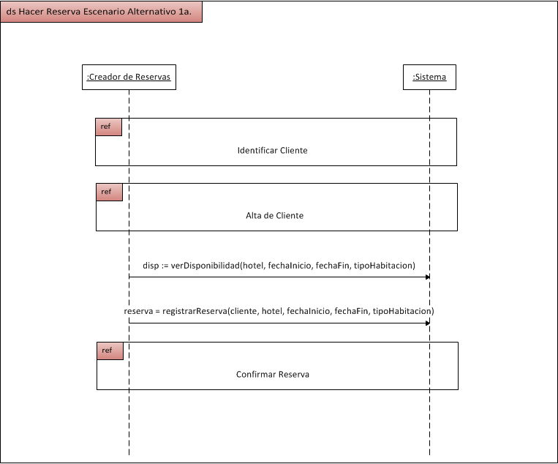

Figura 2 Hacer Reserva - Curso alternativo 1a.

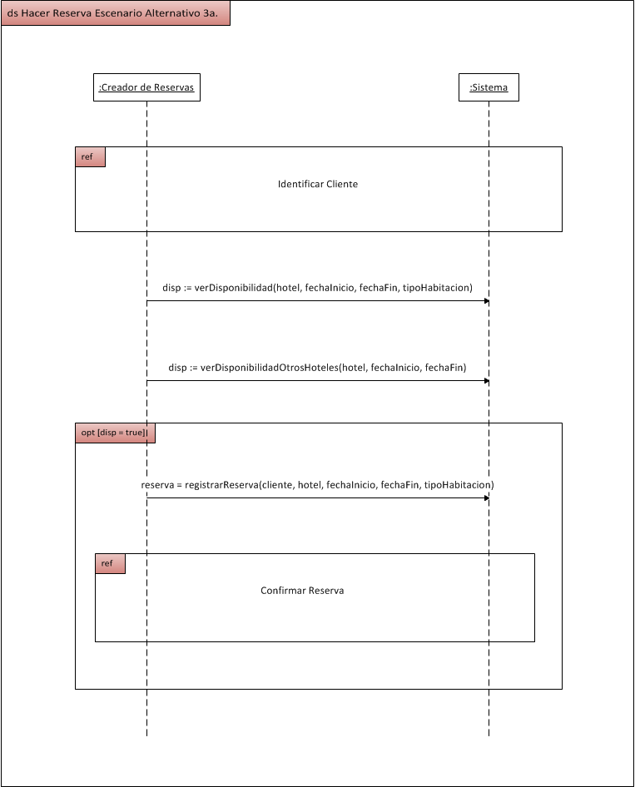

Figura 3 Hacer Reserva - Curso alternativo 3a.

## Modificar Reserva (CU02)

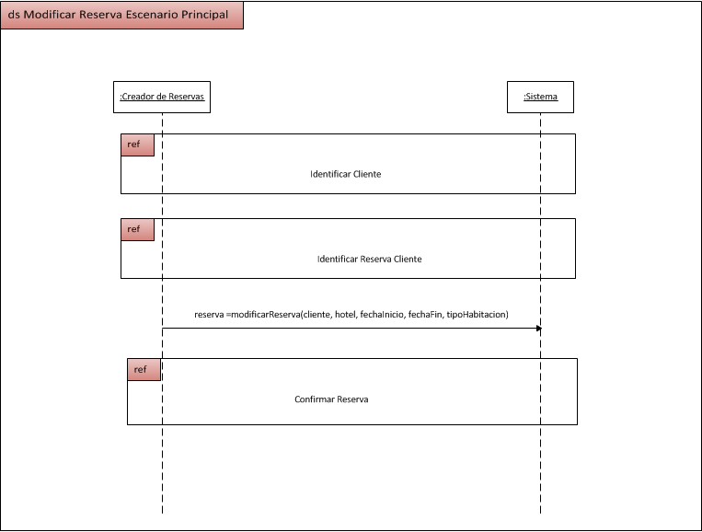

Figura 4 - Modificar Reserva - Curso típico de eventos

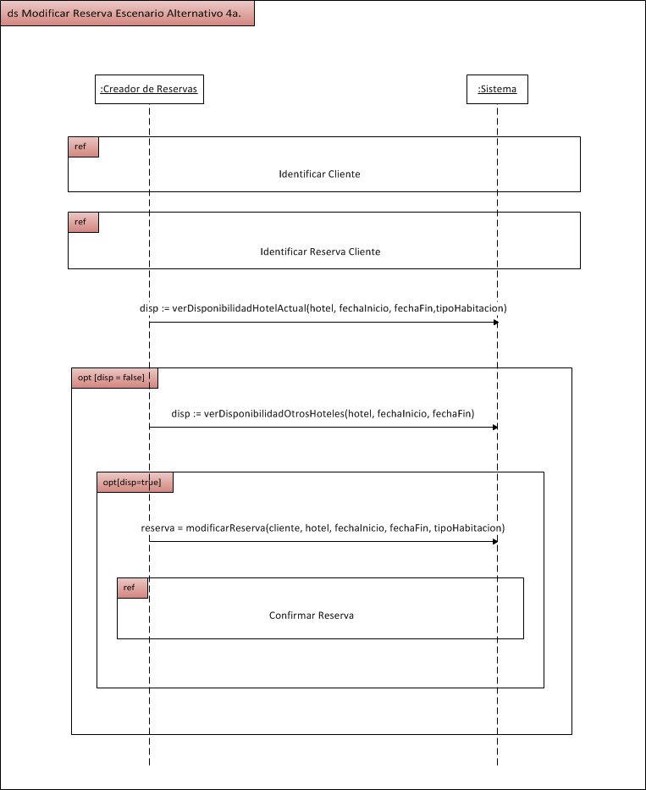

Figura 5 Modificar Reserva - Curso alternativo 4a.

## Tomar Reserva (CU04)

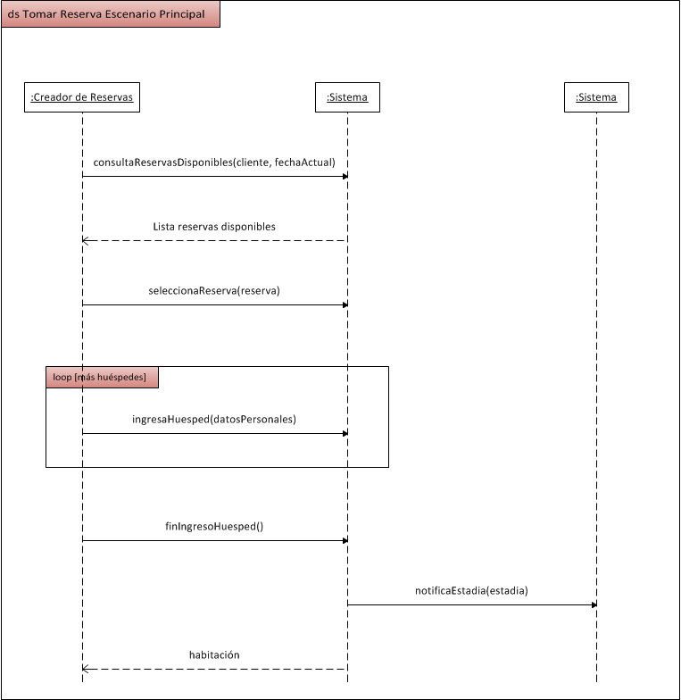

Figura 6 Tomar Reseva - Curso principal

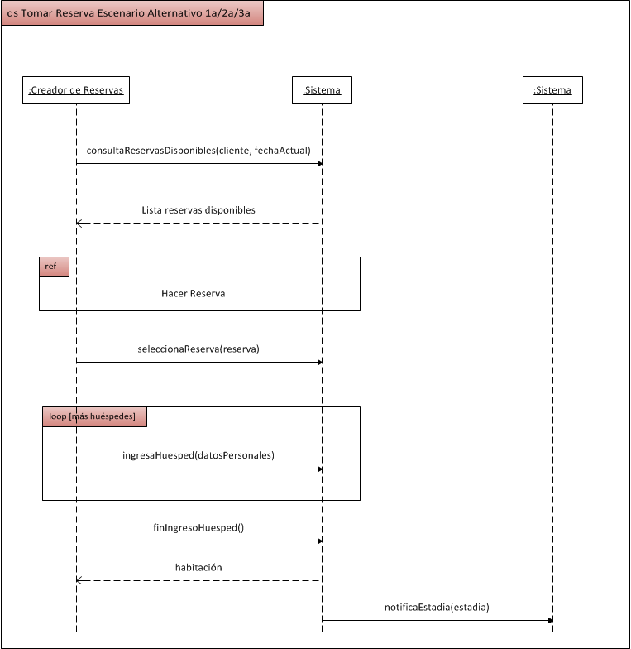

Figura 7 Tomar Reserva - Curso alternativo 1a/2a/3a.

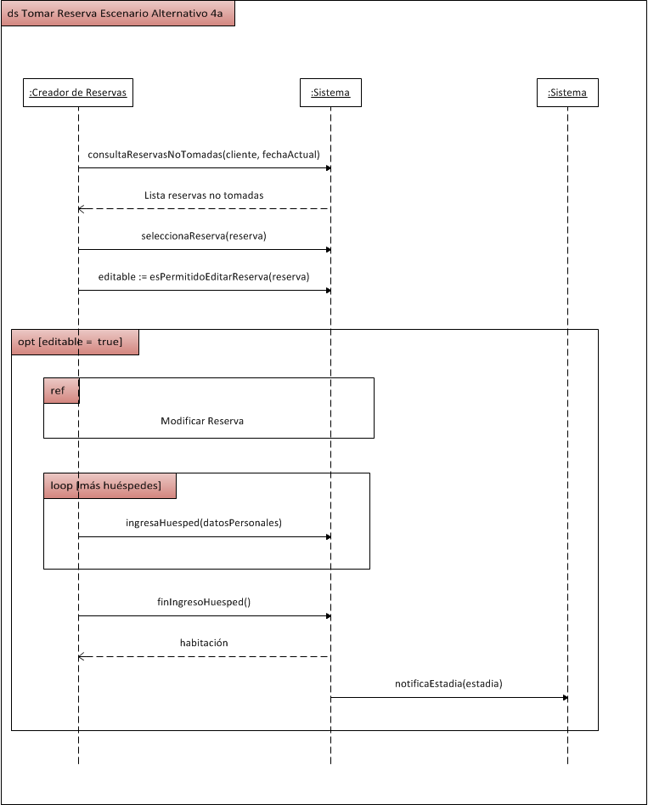Figura 8 Tomar Reserva - Curso alternativo 4a.

## Identificar Cliente (CU08)

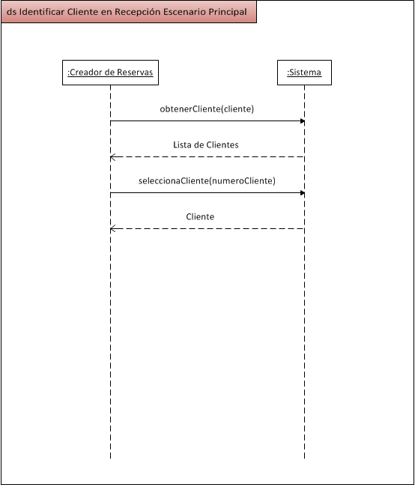

Figura 9 Identificar Cliente - Curso principal

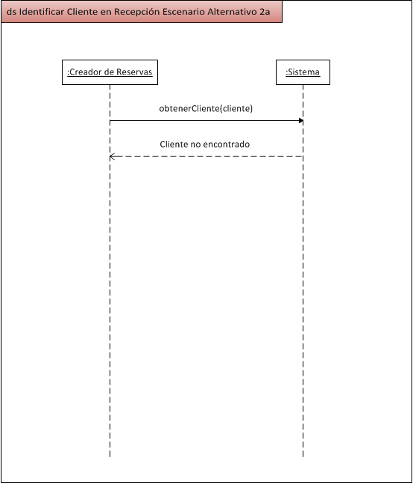

Figura 10 Identificar Cliente - Curso alternativo

## Confirmar Reserva (C10)

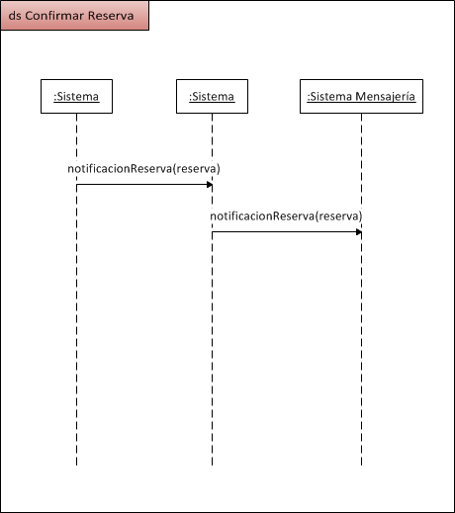

Figura 11 Confirmar Reserva - Curso principal

## Alta Cliente (CU11)

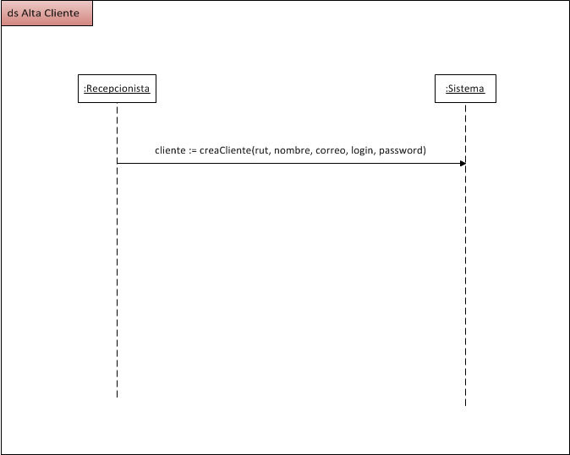

Figura 12 Alta de cliente - curso principal